**С 1 марта 2025 года все юридические лица перейдут на электронный формат подачи документов в территориальное ведомство Росреестра**

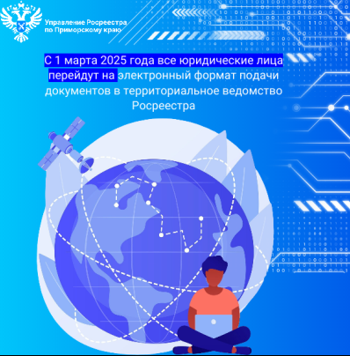

О таком нововведении говорится в Федеральном законе от 26.12.2024

№ 487-ФЗ «О внесении изменений в отдельные законодательные акты Российской Федерации», согласно которому юридические лица представляют заявления о государственном кадастровом учете и (или) государственной регистрации прав, а также прилагаемые к ним документы в орган регистрации прав только электронном формате.

Для некоторых юридических лиц сохраняется возможность подачи документов в бумажном виде до 1 января 2026 года. Это касается крестьянских (фермерских) хозяйств, садоводческих, огороднических и дачных некоммерческих товариществ, гаражных, жилищных и жилищно-строительных кооперативов, товариществ собственников жилья.

Изменения касаются в том числе и договоров участия в долевом строительстве, которые будут предоставляться в Росреестр исключительно в форме электронных документов.

В 2024 году в Приморский Росреестр в электронной форме поступило: 259 429 обращений, что составило 62% от всех поступивших обращений, из них: на регистрацию ипотеки - 19 608, на регистрацию ДДУ – 13 533.

«Активное применение электронных технологий в деятельности профессиональных участников рынка недвижимости стимулирует развитие цифровой трансформации Приморского края, способствует сокращению количества процедур и сроков оказания услуг Росреестра, а также повышению уровня удобства при их получении» – комментирует заместитель руководителя Управления Росреестра по Приморскому краю Евгений Санин.